今日动态
第十六周 12月18日 星期四 晴天
出勤：本班今日出勤人数29人。今日4人请假。
1.晨间来园：
赵思宁、黄浚锴、黄浚睿、冯思远、潘岩、庞泽承、严佳伊、王彦昕、宣一许、刘书宛、杨岑予、孔诗惠、张淇雅、李昕月、陆安楠、沈薛蕙、茆嘉一、谢思瑶、镇梓妤、刘淞鑫、周祎洲、韩智妍、林盼言、李喆源、陈歆恬、龚义秋、张奕承、陆宇琛等宝宝今天都是开开心心来园的，真棒！宋润泽宝宝入园时略有情绪，但很快缓解，希望宝宝明天开心来园喔！
2.生活观察：
观察时间：2025.12.18
观察对象：小二班今日来园幼儿
观察者：耿佳、高钰玲、孙丽平
观察目的：具有良好的生活习惯与生活能力（指向能力）
观察内容：
①坚持午睡
②主动饮用白开水
③游戏后整理好玩具
④按时进餐（点心、午餐）
观察背景：
纵观幼儿在园一日生活中的各种小事 ，已经进行了一段时间的“具有良好的生活习惯与生活能力”观察记录。旨在让幼儿保持有规律的生活，养成良好的作息、饮食、卫生习惯。如：早睡早起、每天午睡、按时进餐、吃好午餐等。
（备注：家园共同合作，才是最高效的方式呀！）
儿童 | 坚持午睡 | 水杯喝完 | 整理好玩具 | 用好点心、吃完午餐
镇梓妤 | ★ | ★ | ★ | ★
严佳伊 | ★ | ★ | ★ | ★
王彦昕 | ★ | ★ | ★ | 进餐略慢
龚义秋 | ★ | ★ | ★ | ★
宣一许 | ★ | ★ | ★ | ★
刘淞鑫 | ★ | ★ | ★ | ★
周祎洲 | 入睡晚 | ★ | ★ | ★
刘书宛 | ★ | ★ | ★ | 进餐略慢
赵思宁 | ★ | ★ | ★ | ★
韩智妍 | ★ | ★ | ★ | ★
陈思芈 | 请假
杨岑予 | ★ | ★ | ★ | ★
林盼言 | ★ | ★ | ★ | ★
黄浚锴 | ★ | ★ | ★ | ★
黄浚睿 | ★ | ★ | ★ | ★
冯思远 | ★ | ★ | ★ | ★
孔诗惠 | ★ | ★ | ★ | ★
张淇雅 | ★ | ★ | ★ | ★
李昕月 | ★ | ★ | ★ | ★
韩家铭 | 请假
宋润泽 | ★ | ★ | ★ | ★
李喆源 | ★ | ★ | ★ | 进餐略慢
潘岩 | ★ | ★ | ★ | ★
沈薛蕙 | 入睡晚 | ★ | ★ | ★
陆安楠 | ★ | ★ | ★ | 进餐略慢
茆嘉一 | ★ | ★ | ★ | ★
李姝妍 | 请假
庞泽承 | ★ | ★ | ★ | ★
王泊燃 | 请假
陆宇琛 | ★ | ★ | ★ | ★
谢思瑶 | ★ | ★ | ★ | 进餐不专心
张奕承 | 入睡晚 | ★ | ★ | ★
陈歆恬 | ★ | ★ | ★ | 进餐略慢

3.区域游戏
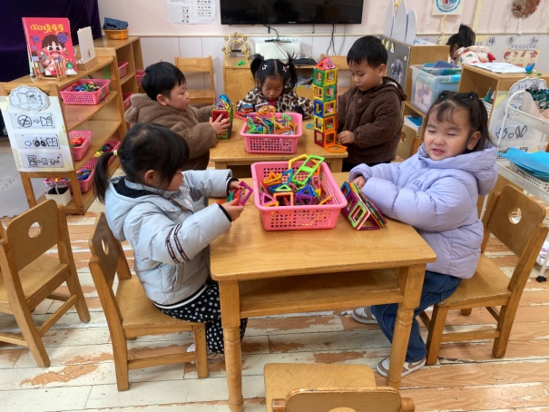  沈薛蕙、冯思远、宋润泽、韩智妍、赵思宁用磁力片拼搭房子。 | 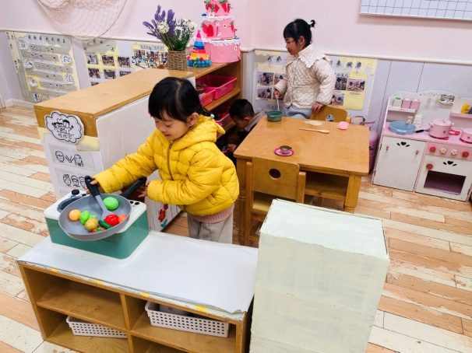  李昕月、孔诗惠、潘岩在小厨房做饭、炒菜、做点心。
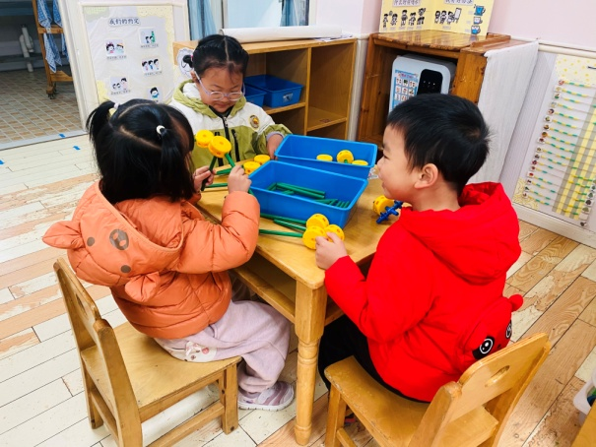  龚义秋、茆嘉一、张淇雅用万能工匠搭建摩天轮。 | 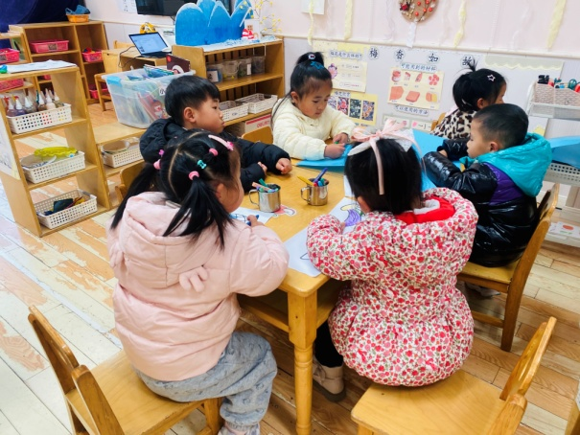  庞泽承、庞泽承用彩泥泥塑雪人，严佳伊、杨岑予、宣一许画格子画。

4.集体活动
综合：小脚的朋友
本次活动创设故事情境，主要通过融入故事《小脚的朋友》，引导幼儿感知小脚的特征，知道袜子和鞋子对小脚具有保护作用，从而学会保护自己的小脚。故事运用了拟人化的修辞手法，通俗易懂，描写内容生动有趣，适合小班幼儿进行理解和表达。王彦昕、镇梓妤、杨岑予、冯思远、潘岩、庞泽承、严佳伊、宣一许、李昕月、茆嘉一、周祎洲、陆安楠等宝宝能联系生活经验大胆表述；黄浚锴、黄浚睿、赵思宁、刘淞鑫、林盼言、李喆源、陆宇琛、沈薛蕙、刘书宛、孔诗惠、张淇雅、谢思瑶、韩智妍、陈歆恬、龚义秋、张奕承、宋润泽等宝宝在理解故事的基础上感知小脚的特征，知道袜子、鞋子能保护自己的小脚，真厉害！

5.户外活动
今天我们去玩了小皮球，有的宝宝拍球，有的宝宝转球，有的宝宝滚球。
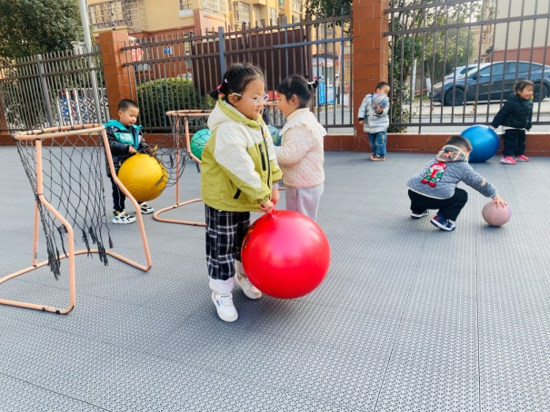 | 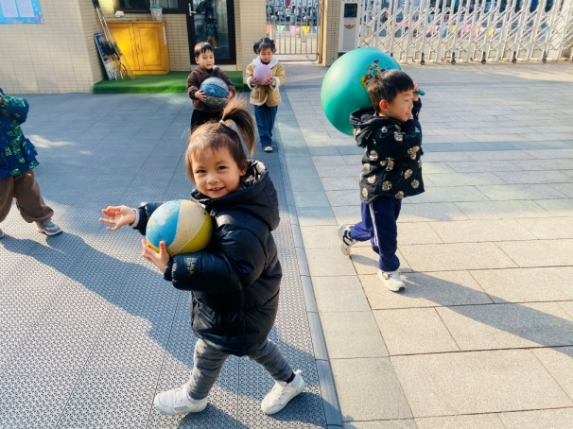
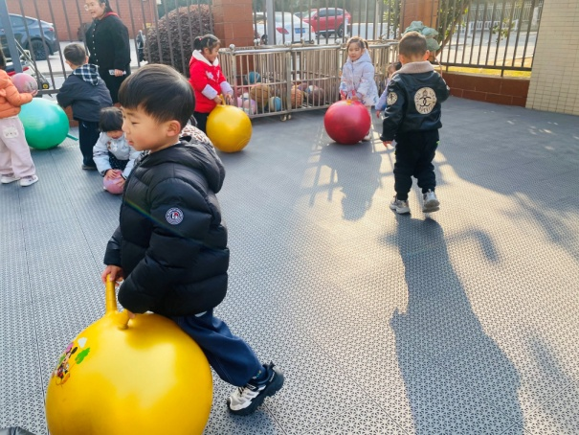 | 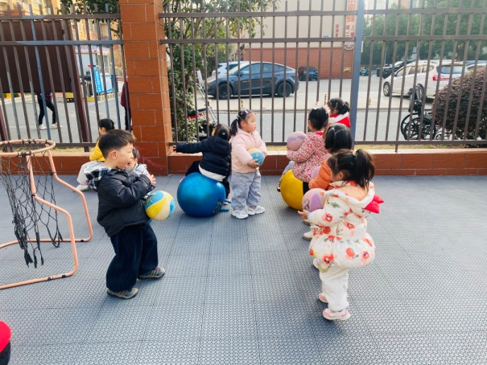

6.温馨提示
1.近来早晚温差大，气温起伏也较大，请家长关注天气变化，及时为孩子增减衣物。
2.近来流感等流行，请各位家长关注幼儿身体状态，若出现发热、流涕、咽痛等不适症状时及时告知，引导幼儿多喝水、注意休息，谢谢大家的配合～

